我が社は仕事と育児を両立する社員を積極的にサポートします！

株式会社○○○〇 代表取締役△△△△

育児休業、出生時育児休業を積極的に取得してください！
育児休業、出生時育児休業以外の両立支援制度も積極的にご利用ください！

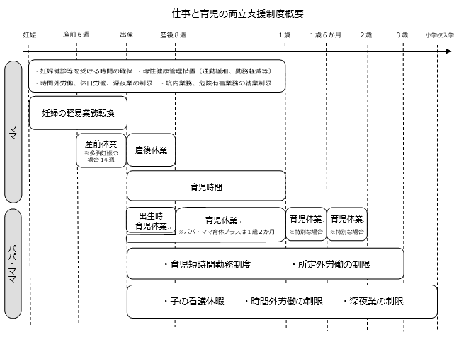
相談窓口・申出先 | ○○部△△課 □□□□（内線○○、メールアドレス△△）

